**SÃO PAULO TECH SCHOOL**

**Pesquisa e Inovação**

Eduardo Begattini – 03221008

Erika Rocha – 03221023

Gabriel Medeiros – 03221012

Gustavo Gonçalves – 03221046

Mariana Martins – 03221061

Patrick Passos – 03221054

Projeto de Pesquisa e Inovação

**REC.** (Take One)

São Paulo

2022

**SUMÁRIO**

1 VISÃO DO PROJETO...........................................................................................5

1.1 APRESENTAÇÃO DO GRUPO..........................................................................5

1.2 CONTEXTO .......................................................................................................6

1.3 PROBLEMA / JUSTIFICATIVA DO PROJETO...................................................12

1.4 OBJETIVO DA SOLUÇÃO ................................................................................13

1.5 DIAGRAMA DE VISÃO DE NEGÓCIO..............................................................15

2 PLANEJAMENTO DO PROJETO ........................................................................17

2.1 EQUIPE DO PROJETO......................................................................................17

2.2 PROCESSO E FERRAMENTA DE GESTÃO DE PROJETOS .........................18

2.3 GESTÃO DOS RISCOS DO PROJETO ............................................................22

2.4 PRODUCT BACKLOG E REQUISITOS ............................................................23

2.5 SPRINTS / SPRINT BACKLOG.........................................................................26

3 DESENVOLVIMENTO DO PROJETO..................................................................34

3.1 DIAGRAMA DE SOLUÇÃO TÉCNICA..............................................................34

3.2 BANCO DE DADOS .........................................................................................36

3.3 PROTÓTIPO DAS TELAS, LÓGICA E USABILIDADE ....................................39

3.4 MÉTRICAS........................................................................................................46

4 IMPLANTAÇÃO DO PROJETO............................................................................49

4.1 MANUAL DE INSTALAÇÃO DA SOLUÇÃO .....................................................49

4.2 PROCESSO DE ATENDIMENTO E SUPORTE / FERRAMENTA ....................56

5 CONCLUSÕES ....................................................................................................60

5.1 RESULTADOS....................................................................................................60

5.2 PROCESSO DE APRENDIZADO COM O PROJETO........................................60

5.3 CONSIDERAÇÕES FINAIS SOBRE A EVOLUÇÃO DA SOLUÇÃO..................61

REFERÊNCIAS.........................................................................................................62

# Visão de Projeto

# Apresentação do Grupo

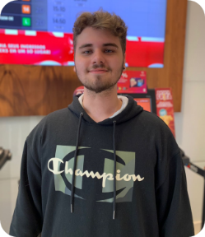**Eduardo Begattini** – **03221008** – Possui especialidade em Administração na Etec Jorge Street e inglês avançado pela WiseUp. Cursa atualmente Sistemas de Informação, na SPTECH.

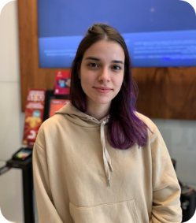

**Erika Rocha** – **03221023 –** Possui especialidade em Administração pela Etec Jorge Street. Cursa atualmente Sistemas de Informação, na SPTECH.

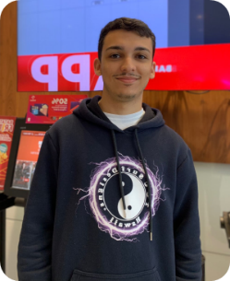**Gabriel Medeiros** – **03221012** – Possui especialidade em informática para internet pela Etec Jorge Street. Cursa atualmente Sistemas de Informação, na SPTECH.

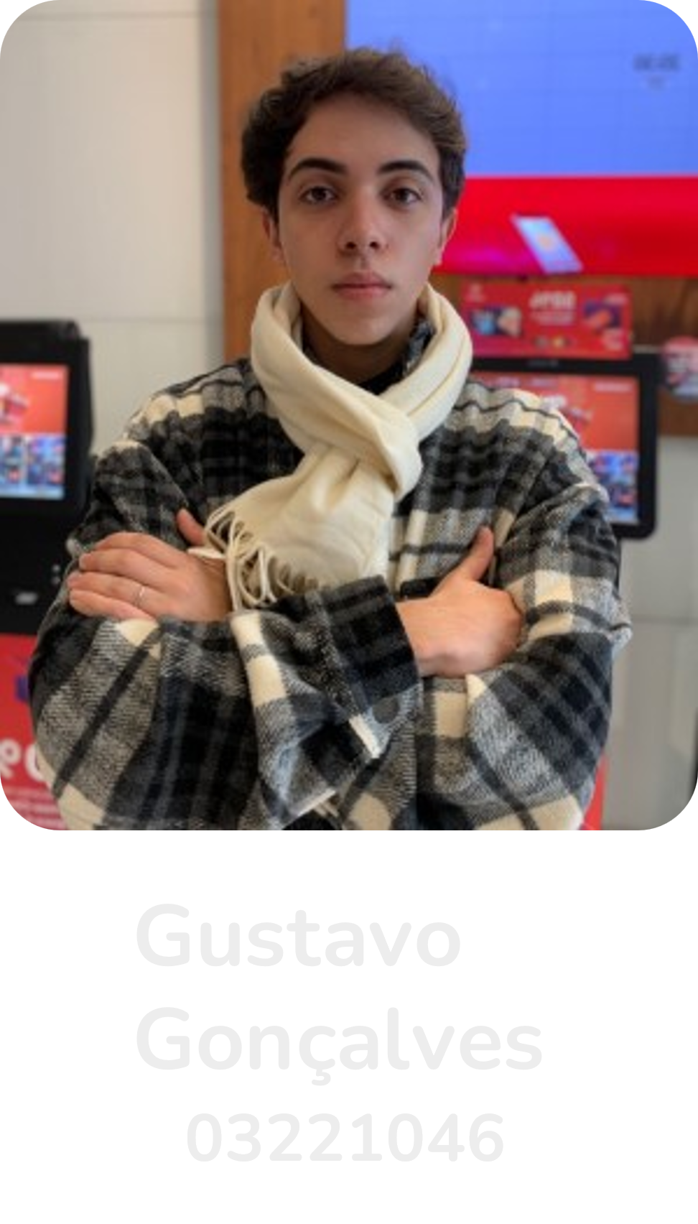**Gustavo Gonçalves** – **03221046** – Certificado em **Cloud Practioner** pela **AWS,** possui especialidade em soluções tecnológicas emergentes e planejamento estratégico pela **FIAP** e **IBMEC**, metodologias ativas, gestão de pessoas com foco de liderança em períodos de incertezas pela **FGV**, espanhol e inglês pela **Yazigi**. Cursa atualmente Sistemas de Informação, na **SPTECH**.

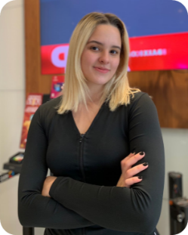**Mariana** **Martins** – **03221061** – Possui especialidade em desenvolvimento de aplicações, design e Front-End. Cursa atualmente Sistemas de Informação, na SPTECH.

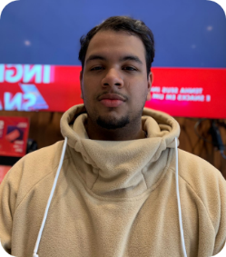**Patrick** **Passos** – **03221054** – Possui especialidade em manutenção de hardware e infraestrutura de TI. Afinidade com banco de dados. Cursa atualmente sistemas de informação, na SPTECH.

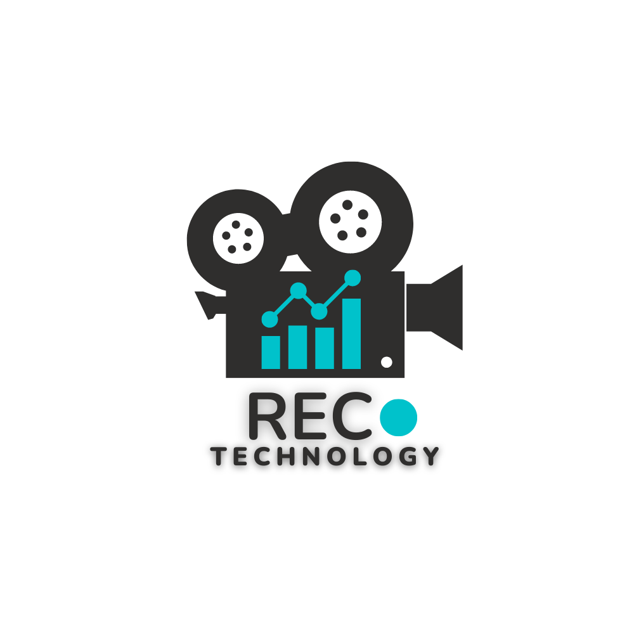

Logomarca REC.

A REC surge do grande desejo de transformar de forma positiva a jornada diária de todas as pessoas por meio de produtos e serviços de excelência que gerem valor no contexto digital. Para isso, criamos um Hub de Tecnologia que investe e desenvolve soluções focadas no mercado audiovisual.

Reunidas em um mesmo local, conectadas a nossa Venture de Investimentos e parceiros, isso provoca um efeito de ecossistema que gera colaboração, novas ideias e conexões importantes para o sucesso dos nossos projetos.

Inovar para nós é mudar, fazer diferente, porém, qualquer mudança só é possível através de um caminho de novas conexões. Se conectar ao novo é o que faz a gente mudar, ter novas opiniões, percepções, conceitos e atitudes. Nada disso seria possível sem as pessoas incríveis que fazem parte do nosso hub. Incentivamos o colaborador empreendedor, resiliente e dedicado ao grupo e aos nossos objetivos.

Aqui, cada pessoa é um Hub pronto para difundir conceitos, estratégias e soluções inovadoras. Os melhores profissionais conectados às melhores soluções. Essa é a REC, uma proposta que desafia a lógica de negócios para transformar a vida de todos.

# Contexto

É de senso comum que atualmente um dos maiores sistemas econômicos no mundo é o capitalismo, onde seu principal objetivo é a obtenção de lucros cada vez maiores. Ao realizarmos diversas pesquisas foi analisado que o mercado audiovisual foi um dos segmentos que mais cresceram no Brasil, segundo a 22ª Pesquisa Global de Entretenimento e Mídia 2021-2025 da PwC, o mercado de E&M no Brasil deve crescer 4,7% até 2025 e 5% ao ano.

O mercado audiovisual se tornou uma das principais ferramentas de comunicação, visto que consumimos e criamos conteúdos diariamente. E esse novo comportamento das pessoas trouxe grandes oportunidades para o setor. Para se ter uma ideia, só na última década, o crescimento das produções nacionais foi de mais de 1.000%. Já o nicho de filmes, séries e vídeos para a internet alçou voo com o streaming e os conteúdos digitais. São mais de 500 horas de vídeos enviados ao Youtube por minuto, 300 mil empregos gerados só no Brasil e uma média de 70 produções novas por mês na Netflix.

Nesse tipo de segmento, a inovação e a interação, são fatores muito importantes, com o monitoramento de hardware, iremos alcançar a excelência operacional e a confiabilidade através de indicadores que indiquem a saúde de seus equipamentos.

A REC. propõe um grande diferencial para o seu negócio, sendo a disponibilidade do monitoramento remoto, para que seja executado o gerenciamento de totens de onde você estiver, seja continuamente ou em intervalos regulares no seu dia a dia.

Com o acompanhamento efetivo dos equipamentos, conseguimos contornar este problema de falta de visibilidade, pois ela possui uma relação de custo-benefício atraente, temos como objetivo aumentar a eficiência dos mesmos e maximizar a produção com o menor gasto possível.

Identificamos o monitoramento operacional como um aliado para a geração de insights poderosos. Através da Microsoft, conseguimos colher alguns benefícios, que são aplicáveis em nosso cenário.

1. **Monitoramento remoto de Ativos**

Permite o monitoramento de praticamente qualquer tipo de ativo, em praticamente qualquer lugar, seja continuamente ou em intervalos regulares. Ao acompanhar a localização, o desempenho, a condição ou os fatores ambientais e os insights que são gerados dos sensores.

Monitoramento 24h

Diminuição do Tempo Médio Para Reparo (MTTR)

**Monitoramento de Ativos**

Aumento do Tempo Decorrido entre Falhas (MTBF)

Infográfico de Monitoramento de Ativos

1. **Manutenção Preditiva**

A automatização, junto à tecnologia, demonstra um grande avanço no atendimento ao cliente, já que se torna possível resolver problemas de forma muito mais ágil e efetiva, por exemplo, se algum componente que está sendo monitorado precisa de manutenção, o sistema Take One gera chamados e no mesmo momento o responsável pela infraestrutura dos equipamentos é acionado.

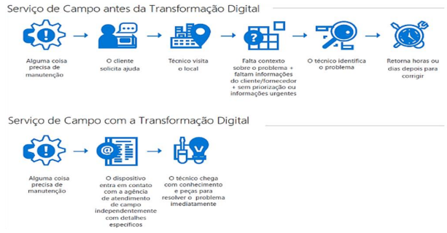

# Problema / Justificativa do Projeto

É de conhecimento mútuo que a esfera mundial está cada vez mais imersa na transformação digital, atualmente estamos na era da tecnologia para humanidade, com isso, a REC foi criada para justamente atender essa demanda já que a nossa solução é de acordo com os princípios da sustentabilidade, incentiva o desenvolvimento sustentável com a instalação de ferramentas inteligentes e sustentáveis, com controle automático, baixo custo e diversos recursos fomentando um controle excepcional.

Essa oportunidade de fazer o mercado audiovisual se potencializar surgiu ao avistarmos uma fragilidade estratégica no monitoramento de hardware e controle operacional dos setores audiovisuais.

Este projeto tem como intuito atingir o mercado B2B, desse modo estamos falando de uma empresa vendendo para outra, atuando tanto como cliente, quanto como fornecedor. O Monitoramento tem como objetivo fornecer visibilidade a respeito do uso do sistema operacional dos totens, bem como do ambiente no qual esta ferramenta está inserida (infraestrutura). Por meio de indicadores com métricas pré-definidas gerados pela aplicação e juntamente com um serviço de análise destes indicadores, a REC e o cliente têm condições de atuar proativamente com relação a eventuais problemas do dia a dia, além de formular soluções em tempo hábil para resolver ou contornar tais situações.

# Objetivo da Solução

Visando justamente o processo de monitoramento do hardware e sistema operacional de totens em todo o estabelecimento comercial, implementar e expandir a excelência operacional no mercado audiovisual, priorizamos o desenvolvimento de uma solução que tem como objetivo realizar o monitoramento em tempo real de hardwares e sistemas operacionais dos totens, com isso, se torna possível a consulta pelos usuários interessados através da aplicação web.

A solução facilita o ganho de rendimentos referentes a estratégia no

comportamento do consumidor através de um sistema automatizado, que conectado

a um banco de dados em nuvem que pode ser acessado através da nossa aplicação

Web mediante um cadastro assegurado e projetando dados em uma dashboard para

análise do cliente.

Sendo sua aplicação prática realizada através de sensores de bloqueio

distribuídos de maneira estratégica dentro dos setores dos supermercados. O intuito

da instalação dos sensores é captar informações do comportamento do consumidor e

influenciá-lo a comprar os produtos que irão render mais lucros aos nossos clientes

# Diagrama de Visão de Negócio

# Planejamento do Projeto

# Equipe de Projeto

Todos os integrantes da equipe de projeto se alinharam em conhecimento, onde todos pensaram em cada detalhe e desenvolveram o projeto como um todo, porém cada membro do squad foi designado a ficar responsável por áreas do projeto por SPRINT, com isso, surgiu uma divisão com plena equidade.

• **Eduardo Begattini**:

1. **Sprint 1**: Atuou como Scrum Master na 3ª Semana e teve como ponto focal atuar no Front-End do site institucional, fez par com a colaboradora Erika, reportando atividades e entregáveis designados para o Front-End.

• **Erika Rocha**:

1. **Sprint 1**: Atuou como Product Owner na 1ª Semana e como Scrum Master na 4ª Semana, teve como ponto focal atuar no Front-End do site institucional, fez par com o colaborador Eduardo, recebendo atividades e analisando, reportando as mesmas para o restante da equipe.

• **Gabriel Medeiros**:

1. **Sprint 1**: Atuou como DBA e Product Owner na 2ª Semana, teve como ponto focal atuar no Back-End do site institucional, fez par com a colaboradora Mariana, reportando atividades e entregáveis designados para o Back-End.

• **Gustavo Gonçalves:**

1. **Sprint 1**: Atuou como DBA, Documentador, Scrum Master na 1ª Semana e Product Owner na 4ª Semana, teve como ponto focal atuar de forma Full-Stack, apoiando toda a equipe quando necessário, tanto o Back-End quanto o Front-End e atuando como centralizador de informações com orientação para a comunicação eficaz.

• **Mariana Martins**:

1. **Sprint 1**: Atuou como Scrum Master 2ª Semana, teve como ponto focal atuar no Back-End do site institucional, fez par com o colaborador Gabriel, recebendo atividades e analisando, reportando as mesmas para o restante da equipe.

• **Patrick Passos**:

1. **Sprint 1**: Atuou como Product Owner na 3ª Semana, teve como ponto focal atuar de forma Full-Stack, apoiando toda a equipe quando necessário, tanto o Back-End quanto o Front-End.

# Processo e Ferramenta de Gestão de Projetos

Neste projeto, buscamos ao máximo aplicar a metodologia ágil Scrum em nosso cotidiano, por padrão Scrum, os projetos são divididos em ciclos (tipicamente mensais) chamados de Sprints. Cada Sprint é uma parte do desenvolvimento do projeto para entrega total ao final.

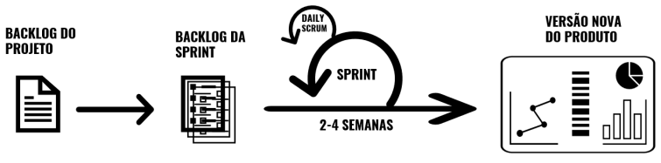

Fluxo do Projeto

Utilizando a metodologia Scrum, dividimos os processos em pequenas sprints semanais, a divisão de tarefas responsabilizou a cada um uma função e um ponto focal, sendo feita dailys scrums, reuniões de planejamento, refinamento, revisão e retrospectiva. Realizamos Daily Meetings via Discord diariamente e presencialmente, na parte da manhã/noite.

As ferramentas utilizadas foram: Planner, Git Hub + Git, Canva, MS Office, Teams e Whatsapp.

**Equipe**:

• **Developers Team** (**Equipe de desenvolvedores**): Responsável por toda a programação envolvida no desenvolvimento até a fase de produção do projeto. Equipe composta por todos os integrantes do projeto.

• **DBA** (**Administrador de Banco de Dados**): Responsável pela criação e administração do banco de dados e suas tabelas. Equipe composta por todos os integrantes do projeto

• **Documentador de Sistemas:** Responsável por transpassar o todo do projeto em um documento dividido por tópicos e categorias, de uma forma e linguagem claras e objetivas. O colaborado Gustavo atuou como documentador e centralizador de informações.

Utilizamos o rodízio de funções para dividir as funções respectivas e fomentar a rotatividade por igual para cada membro.

* **Rodízio de Funções**:

|  |  |  |  |  |  |
| --- | --- | --- | --- | --- | --- |
| **Rodízio de Funções** | | | | | |
| **Nome** | **Função** | **Scrum Master** | **Product Owner** | **Reporte à** | **Sprint** |
| **SPRINT 1 - 08/09/2022 - CONCLUÍDO** | | | | | |
| **Eduardo** | **Front-End** | **Semana 3** | **-** | **Erika** | **SP1** |
| **Erika** | **Front-End** | **Semana 4** | **Semana 1** | **Gustavo** | **SP1** |
| **Gabriel** | **Back-End** | **-** | **Semana 2** | **Mariana** | **SP1** |
| **Gustavo** | **Doc/Full Stack** | **Semana 1** | **Semana 4** | **Todos** | **SP1** |
| **Mariana** | **Back-End** | **Semana 2** | **-** | **Gustavo** | **SP1** |
| **Patrick** | **Full Stack** | **-** | **Semana 3** | **Gustavo** | **SP1** |
| **SPRINT 2 - 19/10/2022 - PROJEÇÃO** | | | | | |
| **Eduardo** | **Front-End** | **Semana 5** | **Semana 1** | **Erika** | **SP2** |
| **Erika** | **Full Stack** | **Semana 2** | **Semana 4** | **Gustavo** | **SP2** |
| **Gabriel** | **Back-End** | **Semana 3** | **-** | **Mariana** | **SP2** |
| **Gustavo** | **Doc/Full Stack** | **-** | **Semana 3** | **Todos** | **SP2** |
| **Mariana** | **Full Stack** | **Semana 4** | **Semana 2** | **Gustavo** | **SP2** |
| **Patrick** | **Back-End** | **Semana 1** | **Semana 5** | **Gustavo** | **SP2** |
| **SPRINT 3 - 07/12/2022 - PROJEÇÃO** | | | | | |
| **Eduardo** | **Full Stack** | **Semana 5** | **Semana 3** | **Erika** | **SP3** |
| **Erika** | **Full Stack** | **Semana 6** | **Semana 2** | **Gustavo** | **SP3** |
| **Gabriel** | **Full Stack** | **Semana 4** | **Semana 1** | **Mariana** | **SP3** |
| **Gustavo** | **Doc/Full Stack** | **Semana 1** | **Semana 5** | **Todos** | **SP3** |
| **Mariana** | **Full Stack** | **Semana 2** | **Semana 6** | **Gustavo** | **SP3** |
| **Patrick** | **Full Stack** | **Semana 3** | **Semana 4** | **Gustavo** | **SP3** |

* Segue abaixo o modelo de Ata de reunião utilizado:

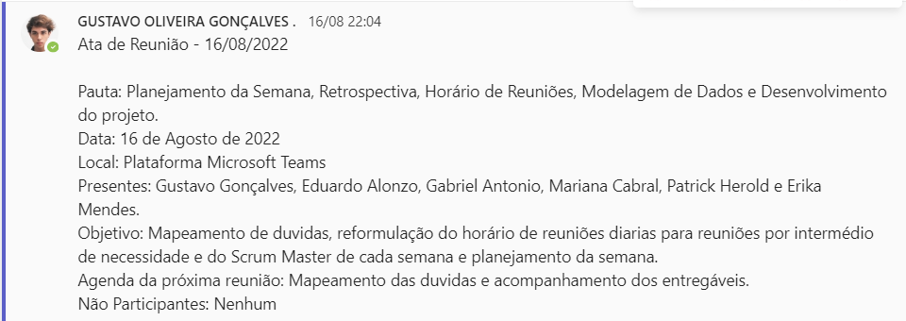

* Evidência do backlog na ferramenta de gestão Planner utilizada para gestão

do projeto:

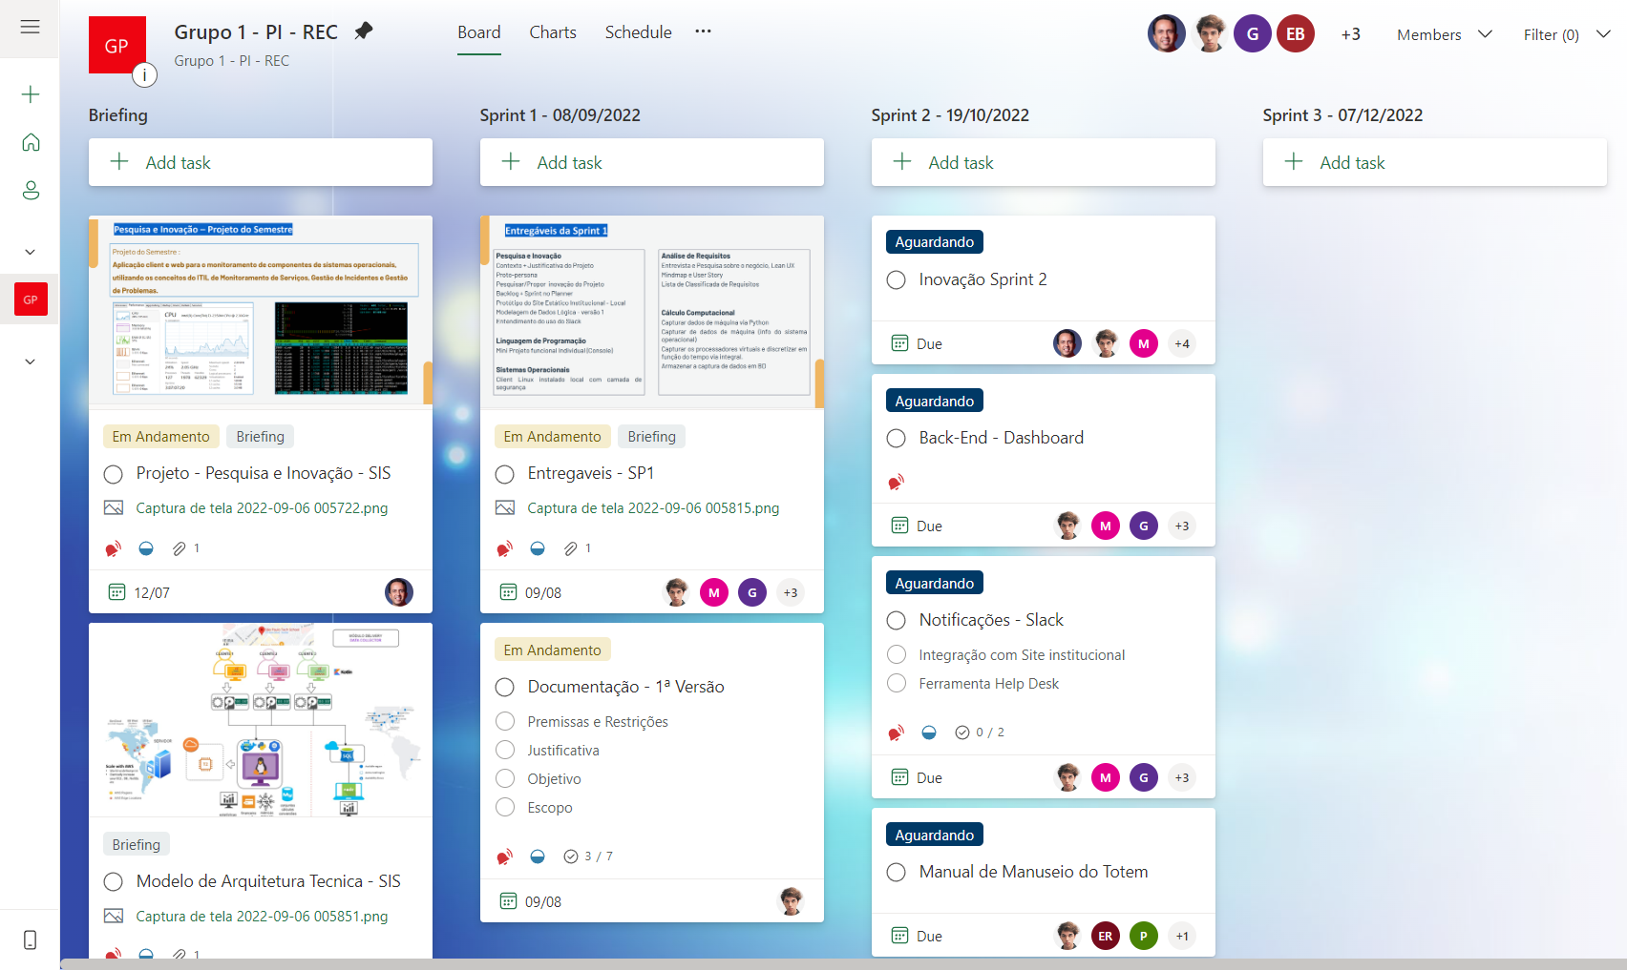

# Product Backlog e Requisitos

# Sprints / Sprint Backlog

# Desenvolvimento do Projeto

# Banco de Dados

# Protótipo das Telas, Lógica e Usabilidade

# Implantação do Projeto

# Conclusões

# Resultados

Se existe um lugar para novas conexões, é a REC. Nós conectamos pessoas a experiências que elas jamais vão esquecer. Conectamos desejos e realizações. Sonhos e satisfações. O impossível e o inesperado. Expectativas e resultados. Marcas e aquilo que elas ainda nem sabem que precisam. Tudo para sermos uma empresa eternamente diferente. Nova. Surpreendente. E que reflete aquilo que acreditamos ser o mais valioso para os nossos clientes: Mudar pra melhor!!

Estamos completamente satisfeitos com a evolução do projeto em um todo até o momento de entrega, planejamos implementar uma

alimentação de energia autossustentável acoplada como carro forte da nossa visão sustentável. Paralelamente gostaríamos de implementar em outros tipos de nichos do mercado varejista, já que a nossa solução é viabilizada pela lei da oferta e da procura.

A curva de crescimento obtida através do desenvolvimento deste projeto foi enorme. Cumprimos todos os requisitos e adaptar nosso sistema a ser alimentado por energia solar, será necessário mais algum tempo, gostaríamos de tornar essa solução como proposta de negócio para diversos setores do mercado varejista.

# Processo de Aprendizado com o Projeto

# Referencias

1. Descubra os benefícios de monitorar a sua empresa à distância: <https://www.portals.com.br/monitorar-a-sua-empresa-a-distancia/>
2. Nova empresa associada da ESALQTec desenvolveu hardware de monitoramento de risco socioambiental:

<https://www.esalqtec.com.br/site/nova-empresa-associada-da-esalqtec-desenvolveu-hardware-de-monitoramento-de-risco-socioambiental/>

1. Mercado audiovisual ganha fôlego e tem previsão de crescimento para os próximos anos

<https://www.nossomeio.com.br/mercado-audiovisual-ganha-folego-e-tem-previsao-de-crescimento-para-os-proximos-anos/4>

1. Mercado Audiovisual: o que é preciso para se destacar?

<https://blog.portalpos.com.br/mercado-audiovisual/>

1. O que significa segmento de mercado audiovisual?

https://www.gov.br/ancine/pt-br/acesso-a-informacao/perguntas-frequentes1/registro-registro-de-obras/o-que-significa-segmento-de-mercado-audiovisual